附件2
《绿色医院建筑评价标准》宣贯会
暨星级绿色医院建筑创建交流会会务费付款回执表
参会单位名称
参会人员姓名
缴费总人数
缴费日期
付款金额
发票抬头
缴费银行信息 | 账号名称：住房和城乡建设部科技发展促进中心  账 号：020000 14090144 67137  开 户 行：中国工商银行北京百万庄支行
汇款凭证 | 注：电子版截图或照片随回执表以附件形式发送

备注：请在转账附言中标注：绿色医院宣贯。汇款后填写付款回执，如同时缴纳多人的会务费，请注明全部参会人员姓名。汇款凭证可用截图或拍照提供电子版。会议费发票由住房和城乡建设部科技发展促进中心开具。

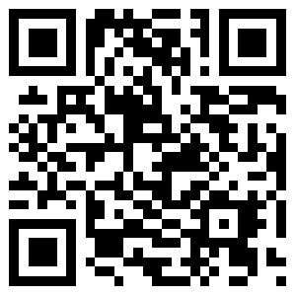
住房和城乡建设部科技发展促进中心
联系人：吴霞春 龚志品 李美华
电 话：010-57283490 58934398
传 真：010-57811782
邮 箱：jskjbjb@163.com 扫描二维码下载附件

